Московский Государственный Технический Университет

имени Н.Э.Баумана

Факультет «Информатика и системы управления»

Кафедра «Приборы и системы ориентации, стабилизации и

навигации»

Отчет по лабораторной работе №1

**КУРСОВЕРТИКАЛЬ КВ-1П**

Выполнила: студент

группы ИУ2-99

Рабаданов Г.Р.

Проверил: Быковский А.В.

Москва,2015г.

**Цель лабораторной работы**:

1. Ознакомление с кинематической схемой, принципом работы и конструкцией

курсовертикали и ее основных функциональных элементов;

1. Изучение особенностей функционирования курсовертикали в режимах

стабилизации и управления;

1. Изучение конструкций гироскопа ГПИ-5 и акселерометра ДА-2;
2. Ознакомление с алгоритмом интегральной (шулеровской) коррекции;
3. Анализ погрешностей инерциальной системы полуаналитического типа с

аналоговым вычислителем

**Назначение курсовертикали КВ-1П**

Курсовертикаль КВ-1П является центральным прибором самолетной инерциальной системы ИС-1-72 и предназначена:

* для стабилизации совместно с блоком усилителей БУГ-15 и блоком коррекции БК-28 осей чувствительности трех датчиков акселерометров, расположенных на гиростабилизированной платформе (ГСП), по осям горизонтального сопровождающего азимутально-свободного трехгранника «о»;

1. для выдачи сигналов, пропорциональных углам гироскопического курса $ψ_{Г}$, крена γ и тангажа θ и при неограниченных углах маневра объекта.

**Кинематическая схема КВ-1П. Принцип действия.**

Кинематическая схема КВ-1П представлена на рис. 1. Курсовертикаль КВ-1П

представляет собой пространственный гиростабилизатор с дополнительной креновой (следящей) рамой. На платформе КВ-1П, подвешенной с помощью трехрамного карданова подвеса в корпусе, установлены три двухстепенных поплавковых интегрирующих гироскопа(ПИГ) Г1, Г2, ГЗ и три датчика акселерометров А1, А2, АЗ. Оси чувствительности гироскопов и акселерометров (при неотклоненном положении) ориентированы по осям правого горизонтального азимутально-свободного сопровождающего трехгранника «о». Вершина этого трехгранника совпадает с центром масс объекта, ось $Z_{0}$, ориентирована по местной вертикали вверх (линия действия силы тяжести), а оси $X_{0}$, $Y_{0}$ расположены в плоскости местного горизонта и не вращаются относительно инерциального пространства, т.е. составляющая абсолютной угловой скорости ГСП $ω_{oz}=0$.

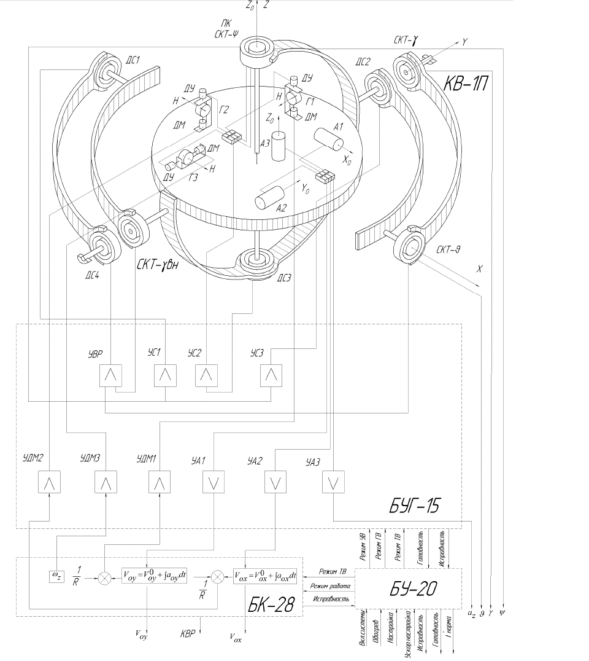

Гироскопы Г1, Г2, ГЗ являются чувствительными элементами трех каналов

стабилизации КВ-1П. В соответствии с типом используемых гироскопов (ПИГ) КВ-1П является гиростабилизатором индикаторно-силового типа. Принцип работы

гироскопической стабилизации состоит в компенсации внешних возмущающих

моментов, действующих на платформу, моментами стабилизирующих двигателей ДС1,ДС2, ДСЗ, установленных на осях тангажа, внутреннего крена и курса соответственно.

Управление стабилизирующими двигателями ДС1, ДС2, ДСЗ осуществляется через предварительные усилители блока БУ-17, установленного на платформе курсовертикали, и усилители УС1, УС2, УСЗ блока усилителей БУГ-15 по сигналам датчиков угла (ДУ) соответствующих гироскопов. Эти датчики фиксируют малые угловые отклонения гироскопов, вызываемые внешними возмущающими моментами.

**ТЕХНИЧЕСКИЕ ХАРАКТЕРИСТИКИ КВ-1П**

Постоянная составляющая дрейфа ГСП после нормальной настройки не более ±1 °/ч.

Среднеквадратическое значение случайной составляющей дрейфа ГСП после

нормальной настройки не более 0,05 °/ч.

Статическая ошибка стабилизации по трем каналам не более 20".

Крутизна характеристики системы коррекции ГСП:

· 0,583±0,0025 В ч/° по осям o X и o Y ;

· 0,2915±0,0015 В ч/° по оси o Z .

Дистанционная погрешность выдачи углов крена, тангажа и гироскопического курса не превышает ±3'.

Масса курсовертикали не более 14,7 кг.

Потребляемые курсовертикалью токи при номинальных напряжениях питания не

превышают:

· 0,15 А — постоянный,

· 0,75 А — переменный трехфазный (36 В, 400 Гц),

· 9,6 А – переменный однофазный,

· 0,45 А — рабочие токи гиромоторов в каждой фазе.

Курсовертикаль сохраняет работоспособность при следующих угловых скоростях

маневра самолета: 270 °/с — по крену, 20 °/с — по тангажу, 50 0/с - по курсу

**ПРИБОРЫ И ЭЛЕМЕНТЫ КОНСТРУКЦИИ КВ-1П**

В курсовертикаль КВ-1П входят следующие основные приборы и элементы:

* три гироскопа ГПИ-5;
* три датчика акселерометра ДА2;
* три датчика моментов ДМ-10;
* датчик моментов ДМ-3;
* три датчика угла СКТ-6465Д (СКТy , СКТJ , нар СКТg );
* датчик угла СКТ-265Д (СКТ-γ');
* два датчика угла СКТ-235Б (ПК, вн СКТg );
* три контактных группы ГК-4;
* два блока усилителей БУ-17;
* три терморегулятора Т-24;
* терморегулятор Т-26;
* усилитель У-148.

**Гироскоп поплавковый интегрирующий ГПИ-5**

***Конструкция***

ГПИ-5 – это гироскоп с двумя степенями свободы. ГПИ-5 включает следующие конструктивные узлы: поплавковый гироузел, рамочные датчики угла, магнитоэлектрические датчики момента, камневые опоры, сильфон, электрические гермовводы, упругие токопроводы, корпус, обмотки термодатчика и нагревателя, герметизирующие крышки, электромагнитный экран.

Гиромотор 11, выполненный по открытой симметричной схеме, установлен в раме 14, имеющей два дисковых фланца 8, с которой герметично соединен цилиндр 12. Получившийся герметичный гироузел с помощью камневых опор 17 и 19 крепится в корпусе прибора 5. На левом фланце гироузла установлены: шип (цапфа) камневой опоры, три гермоввода 9 для подведения электроэнергии к гиромотору и колодка 7 с установленными на ней роторами (плоскими катушками) датчика угла 4 и датчика момента 21 (см. рис. 2). Статоры двух датчиков угла и двух датчиков момента установлены на шайбе 6, поворачивая которую вокруг оси *Ох,* выставляют нулевое положение датчиков угла при сборке прибора. На шайбе 6 в резьбовой втулке установлены камневые подшипник и подпятник.

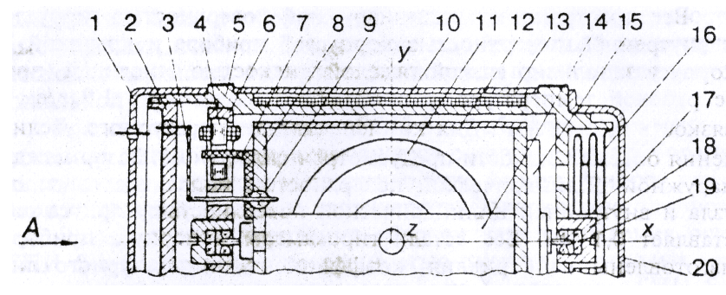

Рис.2. Гироскоп поплавковый интегрирующий ГПИ-5

Между шайбой 6 и крышкой 2 корпуса 5 расположены семь упругих волнистых

токоподводов (три на гиромотор и по два на сигнальные катушки датчиков угла и катушки управления датчиков момента). На крышке 2 расположены гермовводы всех электрических цепей ГПИ-5. Крышка 2 приклеена к корпусу 5. На правом утолщенном фланце 15 гироузла установлен шип (цапфа) 17 камневой опоры. Камневые подшипник и подпятник 19 установлены в резьбовой втулке, которая

крепится в дне корпуса 5. Все пространство между наружной поверхностью гироузла и внутренней поверхностью корпуса 5 прибора и крышкой 2 корпуса заполнено вязкой тяжелой жидкостью, имеющей (при ее рабочей температуре, равной +72 °С) плотность 1,9 г/см3, вязкость 0,35 Н с/м2.

Для компенсации температурного увеличения объема жидкости предусмотрен сильфон 16. Зазор между наружной цилиндрической поверхностью поплавкового гироузла и внутренней цилиндрической поверхностью корпуса составляет 0,1 мм. Все детали гирокамеры и корпуса прибора изготовлены из бериллия, коэффициент температурного линейного расширения, модуль упругости и прочностные характеристики которого близки к аналогичным характеристикам стали. Так как бериллий имеет низкую плотность, равную 1,85 г/см3, то это дает возможность сочленять стальные детали с бериллиевыми и минимизировать вес поплавкового гироузла, а, следовательно, его объем. На наружную цилиндрическую поверхность корпуса прибора намотаны бифилярно обмотки термодатчика и нагревателя 10. Сверху на них надет разрезанный по образующей цилиндрический кожух с белой теплоотражающей наружной поверхностью. Магнитный экран 13 сделан из листового пермаллоя. На левый и правый торцы корпуса прибора надеты теплоотражающие кожухи 1 и 20 с никелированными по наружной поверхности крышками.

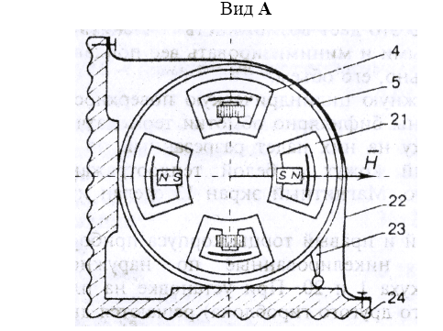

Рис.4. ГПИ-5

При установке на платформе ГПИ-5 (как и любого другого гироблока) решаются две задачи: проводится совмещение осей гироблока с осями платформы и силовое крепление гироблока к платформе. Для установки ГПИ-5 на платформе на корпусе 5 прибора предусмотрены два выступающих цилиндрических пояска (они выделены жирной линией на рис.2) и выступающая из корпуса «ножка» 23. Конец «ножки» 23 (точка) и прямая линия (образующая цилиндрической поверхности выступающих поясков) материализуют плоскость, которой параллельны ось собственного вращения ротора гиромотора и направленный вдоль нее вектор кинетического момента Н.

На платформе для установки ГПИ-5 предусмотрены две взаимно перпендикулярные плоскости (угольник) 24, одна из которых горизонтальна, а другая вертикальна (см. рис. 3). ГПИ-5 устанавливается на горизонтальную плоскость концом «ножки» и образующей цилиндрической поверхности выступающих поясков. Затем также по образующей цилиндрической поверхности выступающих поясков прижимается к вертикальной плоскости.

Для силового крепления ГПИ-5 к платформе применены стальные ленты 22,соприкасающиеся с корпусом 5 прибора по выступающим пояскам и прижимающие корпус прибора как к горизонтальной, так и к вертикальной плоскостям платформы. Такой способ крепления обеспечивает совпадение осей ГПИ-5 и платформы с погрешностью около двух угловых минут и минимальную теплопередачу между корпусом ГПИ-5 и платформой.

**Технические характеристики ГПИ-5 и его основных элементов**

**Гиромотор ГМС-4 (синхронный гистерезисный)**

Кинетический момент: 0,04 Н м с

Номинальная скорость вращения ротора: 22,5*103 об/мин

Время вхождения в синхронизм: 1 мин

Время выбега: 2 мин

Параметры питания:

напряжение 36±2 В

частота 375±0,15 Гц

ток пусковой 0,18 А

ток номинальный 0,13 А

потребляемая мощность 3,5 Вт

Масса 90 г

**Датчик момента**

Число датчиков момента 2

Тип Магнитоэлектрический

Передаточный коэффициент 10-3 нм/А

Максимально допустимый ток 8×10-2 А

Сопротивление катушки управления 52±10 Ом

**Датчик угла**

Число датчиков угла 2

Тип Индукционный рамочный

Передаточный коэффициент 40 В/рад

Нулевой сигнал 2×10-3 В

Сопротивление катушки возбуждения 32 Ом

Сопротивление сигнальной цепи 184 Ом

Питание катушки возбуждения:

напряжение 15 В

частота 10 кГц

**Элементы термостатирования**

Номинальная рабочая температура +75±0,5 °С

**Термодатчик**

Число термодатчиков 2

Материал проволоки Медь

Диаметр проволоки 0,05 мм

**Нагреватель**

Материал проволоки Нихром

Диаметр проволоки 0,02 мм

Сопротивление 158 Ом

Питание нагревателя:

напряжение 115 В

частота 400 Гц

**Камневая опора**

Диаметр цапфы 0,4 мм

Материал цапфы Сталь ВК-10

Материал подшипника Искусственный сапфир

Осевой зазор опоры 0,1 мм

**ГПИ-5**

Скорость дрейфа (выходная ось вертикальна):

случайная составляющая 0,03 °/ч

постоянная составляющая 0,5 °/ч

Скорость дрейфа (выходная ось горизонтальна):

случайная составляющая 0,05 °/ч

постоянная составляющая 1 °/ч

Скорость дрейфа,

пропорциональная квадрату ускорения 0,05 °/ч/g2

Термочувствительность 0,05 °/ч/°С

Постоянная времени Т 0,006 с

Время готовности (номинальное)

при температуре окружающей среды

(внутри гиростабилизатора)

от +15 до +60 0С 15 мин

Габариты прибора Ø52 мм, L = 86 мм

Срок службы 2000ч

Масса 390 г

Стоимость 8000 дол.

**Датчик акселерометра ДА-2**

Датчик акселерометра предназначен для измерения линейных ускорений, действующих вдоль его оси чувствительности. Датчик акселерометра ДА-2 и усилитель датчика У-133 (помещен в блоке БУГ) составляют компенсационный маятниковый поплавковый акселерометр.

**Конструкция**

Основными элементами ДА-2 являются: маятник (поплавок), датчик угла (два),

датчик момента (два), заполняющая жидкость, корпус прибора (рис. 4).

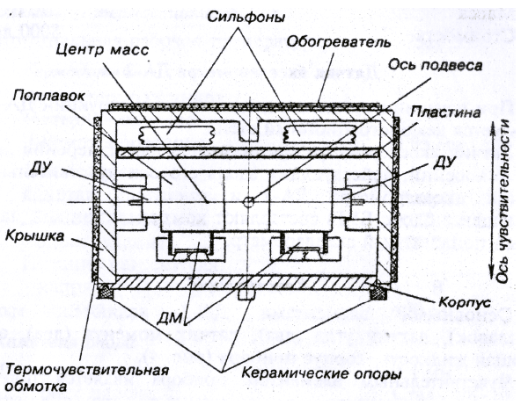

Рис.4. Датчик акселерометра ДА-2

Чувствительным элементом прибора является поплавок, взвешенный в жидкости для уменьшения сил трения в осях подвеса. Центр масс поплавка расположен как показано на рис.4, поэтому поплавок имеет маятниковость. При наличии ускорения вдоль оси чувствительности, перпендикулярной плоскости, проходящей через ось подвеса и центр масс поплавка, возникает инерционный момент относительно оси подвеса. Под действием этого момента поплавок отклоняется от своего первоначального положения, что вызывает появление сигнала датчика угла. Этот сигнал поступает на усилитель датчика акселерометра, который питает обмотки датчиков момента. Ток, протекающий по обмоткам датчиков момента, взаимодействует с полем постоянных магнитов и создает момент, компенсирующий действие инерционного момента. При равновесии этих моментов ток, протекающий по обмоткам датчиков момента и нагрузочному сопротивлению, пропорционален действующему ускорению, а падение напряжения на нагрузке является мерой этого ускорения. Направление тока в обмотках датчиков момента зависит от направления измеряемого ускорения. Наличие жидкостного демпфирования в датчике и корректирующих цепей в усилителе позволяет получить требуемые динамические характеристики в заданном диапазоне частот.

Для сведения к минимуму погрешностей от перекрестных ускорений, связанных с отклонением маятника, датчик с усилителем работают в замкнутой системе с высоким коэффициентом усиления в цепи обратной связи. Поплавок ДА-2 выполнен из эпоксидного компаунда и имеет сложную конфигурацию. Он взвешен в тяжелой жидкости М1-П. В конструкции поплавка предусмотрены винты для объемной балансировки и обеспечения определенного взаимного расположения центра тяжести и центра плавучести. При рабочей температуре +75 °С поплавок имеет нулевую плавучесть, что способствует уменьшению трения в опорах. Поплавок имеет струнную опору скольжения. В качестве подшипников использованы часовые камни. Радиальный люфт в опорах составляет 5...8 мкм,

осевой – 22...25 мкм. Магнитная экранировка прибора обеспечивается изготовлением корпуса и крышки из сплава 36КНМ.

Датчиками угла в ДА-2 служат два индукционных датчика угла трансформаторного типа, состоящие из статора и якоря. Якорные катушки размещены на поплавке и соединены последовательно, что позволяет получить датчик акселерометра, не чувствительный к перемещениям поплавка, обусловленным радиальным и осевым люфтами. Статор датчика угла может перемещаться относительно якорных катушек по направляющим стойкам при

помощи микрометрических винтов, что обеспечивает регулировку нулевого сигнала датчика угла.

Катушки датчика момента, закрепленные на поплавке, находятся в поле постоянных магнитов. Выводы катушек соединены с гермовводами через медные токоподводы. Изменение объема жидкости в зависимости от температуры компенсируется двумя сильфонами. Полость прибора, в которой находятся сильфоны, отделена от остального объема пластиной с отверстиями для исключения гидромеханического резонанса при воздействии вибрации. Время готовности прибора сокращается применением обогревателей. Термочувствительная обмотка подключена на вход терморегулятора в мостовую схему. При разбалансе вырабатывается сигнал, открывающий теристоры, через которые подается напряжение в обмотки обогрева. Когда сигнал на выходе мостовой схемы равен нулю, теристоры закрыты.

**Основные технические характеристики ДА-2**

Напряжение питания ДУ 15 В 10 кГц

Диапазон измеряемых ускорений ±6g

Крутизна выходной характеристики

по току 2,5±0,9 мА/g

Крутизна выходной характеристики

по напряжению:

для диапазона ускорений ±17 м/с2 1,0±0,0015 В с2/м

для диапазона ускорений ±60 м/с2 0,32±0,00048 В с2/м

Нестабильность крутизны 0,15%

Порог чувствительности 10μg

Дрейф нуля <7,5 μg

Рабочая температура +75±0,5°С

Масса 165 г

Габариты 45х25х32 мм